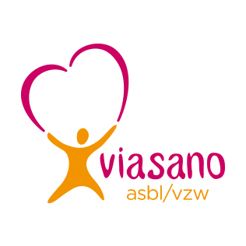

Persdossier 2018

Perscontact: Evelyne Hanssens
0477 82 69 94
ehanssens@viasano.be

Inhoudstafel

1. Het VIASANO-programma

1.1 Doelstelling

1.2 Opzet van het programma
1.2.1 Nationaal: expertencommissie en partners
1.2.1.1 De expertencommissie
1.2.1.2 De partners
1.2.1.2.1 Institutionele partners en wetenschappelijke instellingen
1.2.1.2.2 De steden en gemeentes
1.2.1.2.3 De private partners
1.2.2 Lokaal : de steden en gemeentes
1.2.2.1 Het Belgische VIASANO-netwerk
1.2.2.2 Organisatie op lokaal niveau
1.2.2.3 De acties
1.2.3 De nationale coördinatie

2. Context: een obesogene omgeving

2.1. Overgewicht en obesitas : een wereldwijde pandemie
2.2 De situatie in België

3. De VIASANO-resultaten in België

4. De EPODE-methodologie

4.1 Het ontstaan van de methodologie
4.2 EPODE op wereldvlak

Bijlagen
- Bijlage I: partnerfiches
- Bijlage II: overzicht van de reeds behandelde thema’s

Het VIASANO-programma

1.1 Doelstelling

VIASANO is een communautair interventieprogramma dat door de lokale autoriteiten wordt opgezet voor haar burgers. De doelstelling van het programma is overgewicht en obesitas bij kinderen te voorkomen via de promotie van evenwichtige voeding en dagelijkse fysieke activiteit.

Het principe bestaat erin om alle lokale actoren te mobiliseren die de familie omringen : scholen, schoolrestaurants, verenigingen, sportclubs, speelpleinwerking, naschoolse opvang, gezondheidsprofessionals, handelaars… om gezinnen te helpen op een duurzame manier hun levensstijl aan te passen. VIASANO baseert zich op officiële wetenschappelijke aanbevelingen en moedigt families aan om evenwichtige voedingsgewoontes en dagelijkse fysieke activiteit aan te nemen.

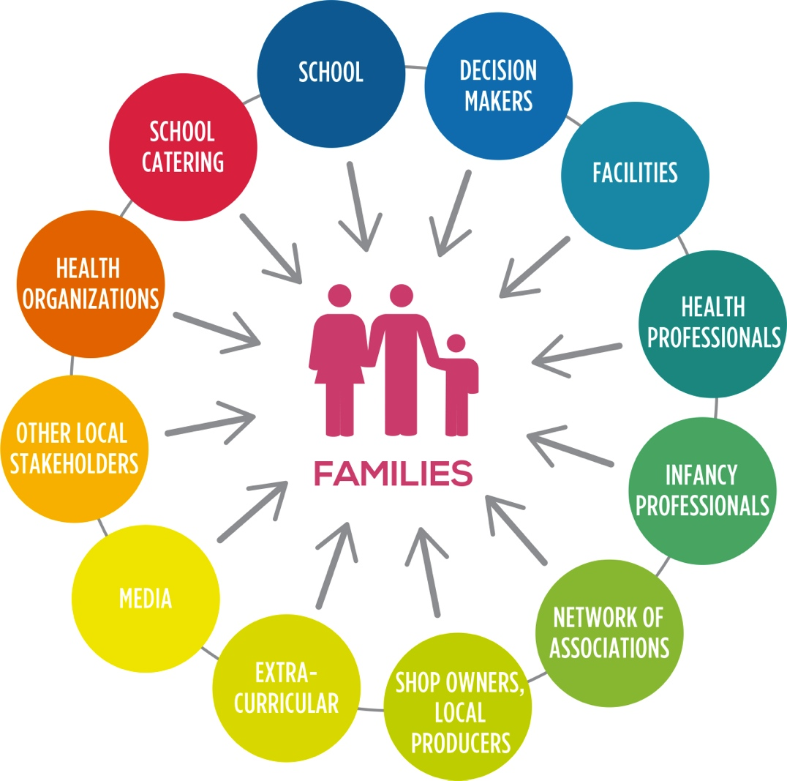
1.2 Opzet van het programma
Het VIASANO-programma steunt op een tweeledige organisatie, nationaal en lokaal, aangestuurd door het team van de nationale coördinatie dat deel uitmaakt van de vzw VIASANO.

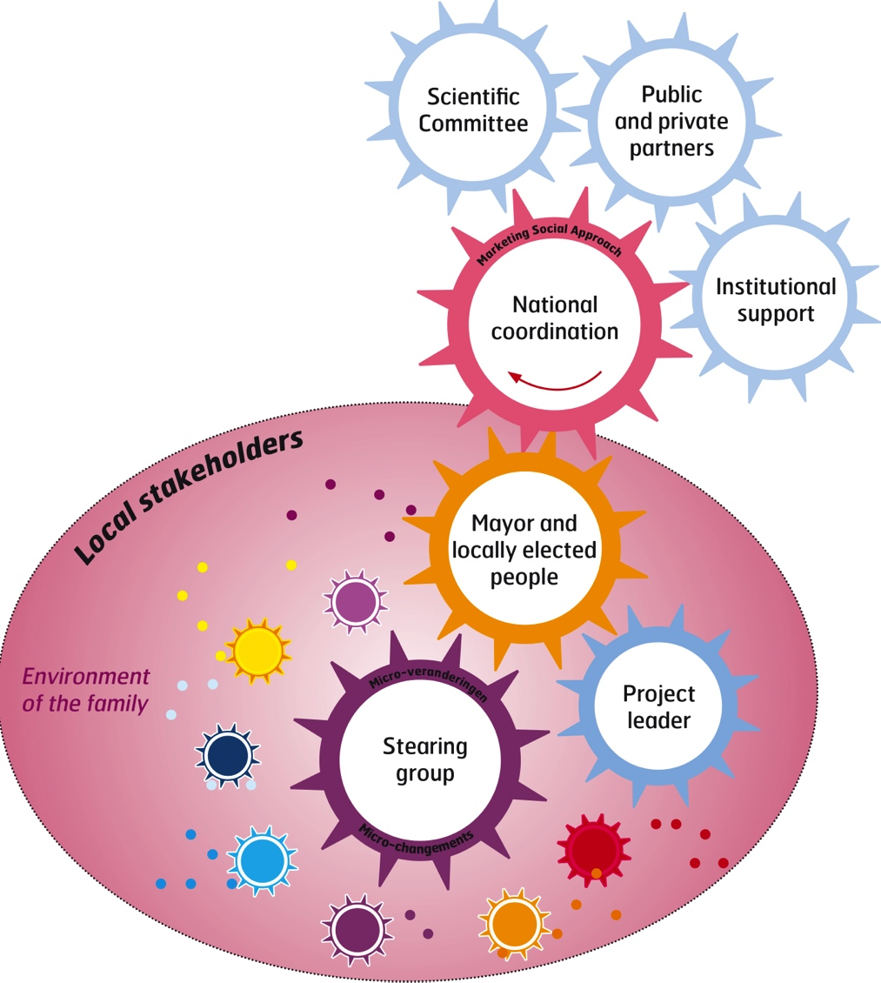

1.2.1 Nationaal : expertencommissie en partners

1.2.1.1 De expertencommissie
Het expertencomité garandeert de wetenschappelijke ondersteuning van het programma en fungeert ook als woordvoerder. Dit comité komt regelmatig samen om de communicatie en acties te bespreken en het volledige programma te evalueren.

Vlaanderen:
- Wouter Goris, Motivatiepsycholoog, Ready2improve
- Dr Nele Jacobs, Docter in de Biomedische Wetenschappen, Universiteit Hasselt
- Dr Sigrid Van den Branden, Doctor gezondheidswetenschappen, Hogeschool West-Vlaanderen
- Prof. Dr Em. Jan Vinck, Doctor in de Psychologie, Universiteit Hasselt

Brussel:
- Prof. Dr Jean Nève, Professor aan het Institut de Pharmacie de l’Université Libre de Bruxelles
- Nicolas Guggenbühl, Dieet- en voedingsdeskundige, Professor aan het Institut Paul Lambin.
- Dr Corinne De Laet, Pediater, Hôpital Universitaire des Enfants Reine Fabiola

Wallonië:
- Dr Anne Boucquiau, arts-voedingsdeskundige en kabinetschef van Minister Maxime Prevot (Waalse Gemeenschap)
- Prof. Dr Em. Christian Brohet, Professor Cardiologie, Medische faculteit van de Université Catholique de Louvain
- Prof. Dr Marc Cloes, Professor Bewegingswetenschappen, Universiteit van Luik
- Marie-Claire Hames, Lerares, Robert-Schuman-Institut, Eupen

1.2.1.2 De partners
De motor van het VIASANO-programma is de publiek-private samenwerking : de samenwerking tussen openbare autoriteiten en financiële partners laat het programma toe om te bestaan en zich verder te ontwikkelen.

1.2.1.2.1 Institutionele partners en wetenschappelijke instellingen
VIASANO krijgt de steun van de Vlaamse en de Waalse Gemeenschap.

Verschillende wetenschappelijke instellingen delen dezelfde waarden en moedigen de missie van het programma aan :
- De beroepsverenigingen voor diëtisten (UPDLF en VBVD)
- BASO (Belgian Association for the Study of Obesity)
- De Belgische Cardiologische Liga
- L’Association Belge du Diabète (ABD) en de Diabetes Liga
- La Société Belge de Pédiatrie (SPB)
- La Société Belge des Médecins Nutritionnistes (SBMN)

1.2.1.2.2 De steden en gemeentes
De steden en gemeentes zijn zowel actor als financiële partner van het programma. Het zijn de steden die de projectleider betalen, het programma animeren, de tools afdrukken, acties opzetten etc. De steden zijn ook verantwoordelijk voor de financiering op lokaal niveau. De omkadering van de nationale coördinatie is gratis voor hun.

1.2.1.2.3 De private partners
De private partners (FERRERO en NUTRICIA EARLY LIFE NUTRITION) zorgen voor de financiële ondersteuning van de nationale coördinatie voor de begeleiding van de steden/gemeenten en voor het ontwikkelen van de campagnetools.
De steun van de privépartners is strikt omkaderd via een charter dat duidelijk stelt dat de partners VIASANO niet mogen vermelden in hun productcommunicatie. Hun steun aan het programma mag alleen vermeld worden in corporate communicatie zoals het jaarrapport of de corporate website. De partners komen niet tussen in de inhoud van de campagnes, die onder de verantwoordelijkheid valt van het expertencomité.
Alle documenten die voor families en kinderen bestemd zijn, dragen geen logo.

De deelname van de partners in het VIASANO-programma is de vertaling van hun engagement voor de problematiek van kinderobesitas, zonder enig commercieel of publicitair voordeel.
Zie annex I voor de partnerfiches

1.2.2 Lokaal : de steden en gemeentes
De steden en gemeentes zijn de hoofdrolspelers van het programma :
- zij mobiliseren de lokale actoren om op die manier gezondheidsboodschappen bij de bevolking te verspreiden,
- zij stellen een projectleider aan die het programma op lokaal niveau animeert,
- zij passen de verschillende communicatietools aan die ontworpen worden door de nationale coördinatie, drukken ze af en verspreiden ze,
- zij dragen hun steentje bij in de financiering van de lokale acties.

1.2.2.1 Het Belgische VIASANO-netwerk
VIASANO werd gelanceerd in januari 2007 in de twee pilootsteden Hasselt en Moeskroen. Vandaag is het programma aanwezig in een 19-tal steden en gemeentes in de drie regio’s, bij meer dan 710.000 inwoners.

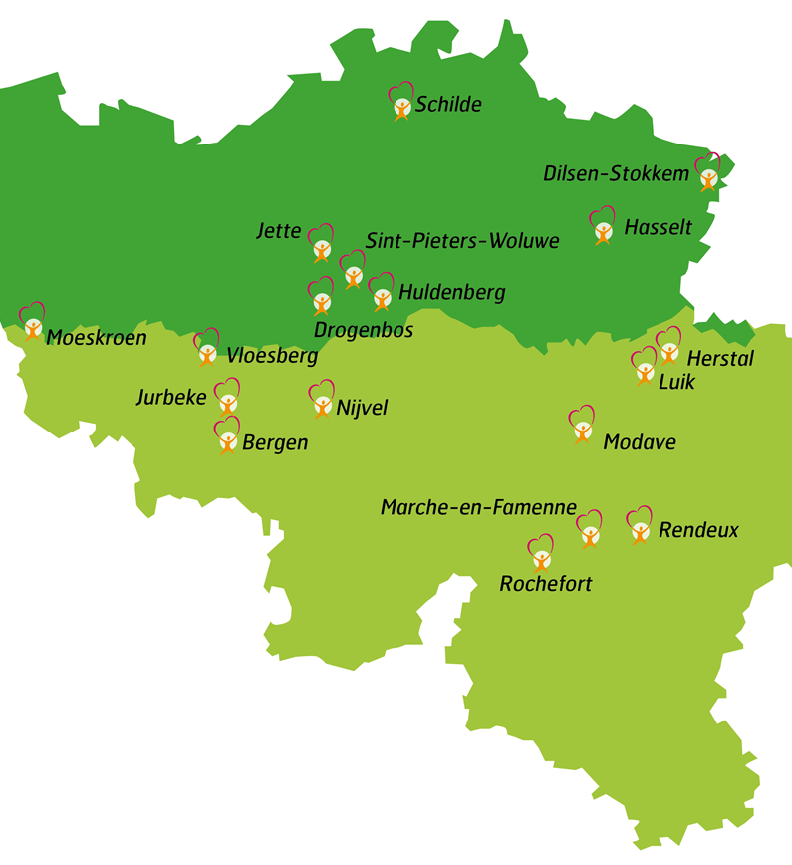

1.2.2.2 Organisatie op lokaal niveau
Elke VIASANO-stad duidt een projectleider aan die verantwoordelijk is voor het uitvoeren van het programma. Rond die spilfiguur wordt een stuurgroep samengesteld die alle belangrijke sectoren in de stad omvat. Dat team zal de hele gemeenschap mobiliseren en bestaat uit personeel van de betrokken gemeentelijke diensten (onderwijs, kinderen, jongeren en sport, de schoolkeuken, …) en verschillende lokale actoren (leerkrachten, gezondheidswerkers, handelaars, verenigingen…).

1.2.2.3 De acties
Viasano wil een groepsdynamiek in de stad creëren door alle lokale actoren te betrekken en zo voor alle inwoners concrete en langdurige buurtacties op touw te zetten die de eet- en beweeggewoonten geleidelijk en duurzaam moeten veranderen.

VIASANO stelt daarom een jaarlijkse campagne voor aan de steden rond voeding en beweging, naast een jaarlijks evenement: de VIASANO-week.
Het expertencomité legt de campagnethema’s vast, op basis van de officiële aanbevelingen rond voeding en fysieke activiteit.

Er zijn dus verschillende belangrijke momenten in het jaar:
- Een jaarlijks evenement rond de VIASANO-thema’s in het voorjaar of in september (de VIASANO-week) met als doel in een korte periode een groot aantal acties op te zetten om het programma zoveel mogelijk onder de aandacht te brengen bij de bewoners.
- Een jaarlijkse mobilisatiecampagne: de stad of gemeente maakt kennis met een voedingsgroep of een thema om lichaamsbeweging te promoten.
- Twee vormingen :
  - voor de campagne : een specifieke opleidingsdag rond voeding of beweging, en een methodologische inleiding om die boodschappen over te brengen naar de bevolking
  - en een meer algemene vorming om de projectleider te ondersteunen in zijn/haar taak (communicatie, doelgroepen etc.)

Voor elke campagne en voor elk thema ontvangt de stad:
- Communicatietools:
  - Een affiche
  - Informatiebrochures
  - Een brief voor de gezondheidsprofessionals
  - Receptenfiche of bewegingsfiche
- Actietools
  - Actiefiches : Ideeën voor workshops, evenementen of pedagogische spelen rond het campagnethema
  - Mobilisatiefiches: Ideeën voor de lokale actoren om hun omgeving te wijzigen in functie van de campagnethema’s

Zie annex II voor een overzicht van alle reeds behandelde thema’s

1.2.3 De nationale coördinatie
De nationale coördinatie maakt de brug tussen het nationale en lokale luik.

De rol van de nationale coördinatie:
- begeleiden van de steden in het op poten zetten van het programma (continue vormingen, routebeschrijving, briefing en regelmatige ontmoetingen...),
- de communicatietools en methodologische hulpmiddelen ontwerpen,
- het programma uitbreiden in nieuwe steden in België,
- nieuwe institutionele en privépartners motiveren,
- rond het programma communiceren.

2. Context : een obesogene omgeving
VIASANO is ontstaan uit de constatering dat overgewicht en obesitas een echt probleem zijn voor de gemeenschap. Hoewel er zeker en vast individuele gedragingen zijn die de stijging uitleggen, wordt toch ook steeds vaker de « obesogene » omgeving (een omgeving die slechte eetgewoontes en een zittend leven stimuleert) met de vinger gewezen. Om obesitas te voorkomen is het daarom belangrijk om zowel op het individuele gedrag als op de omgeving te werken.

2.1 Overgewicht en obesitas : een wereldwijde pandemie
Vandaag heeft een derde van de wereldbevolging overgewicht (een BMI of Body Mass Index van meer dan 25kg/m²), en dan vooral de sociaal zwakkeren. Ook jongeren worden niet gespaard : in de ontwikkelde landen heeft meer dan een kind op vijf overgewicht. In sommige landen loopt dit zelf op tot een op drie (Griekenland, Italië, VS).

In tegenstelling tot andere gezondheidsrisico’s zoals tabak en ondervoeding, dalen de obesitascijfers niet. In tegendeel, zij stabiliseren dan wel in de ontwikkelde landen maar blijven stijgen in de ontwikkelingslanden.
Bovendien weegt deze welvaartsziekte zwaar op de gezondheid van de burger en op de algemene bevolking. Obesitas is immers een risicofactor voor cardiovasculaire ziektes (eerste doodsoorzaak), diabetes en sommige kankers. In 2010 konden 3 tot 4 miljoen doden wereldwijd toegeschreven worden aan obesitas. Een recent rapport van het OECD schat dat obesitas verantwoordelijk is voor
1 tot 3% van de totale kosten in de gezondheidszorg. In de Verenigde Staten loopt dit zelfs op tot
5 tot 10%.

2.2 De situatie in België
Volgens de Gezondheidsenquête 2013, heeft bijna de helft (48%) van de volwassen bevolking te overgewicht (BMI tussen 25 en 30). 14% is ronduit obees (BMI hoger dan 30). Overgewicht en obesitas stijgen ook met de leeftijd (tot 74 jaar).
Bij kinderen heeft 1 op 5 (tussen 2 en 17 jaar) overgewicht en is 7% obees. Het percentage van de kinderen (tussen 2 en 17 jaar) met overgewicht is hoger in 2013 ten opzichte van 1997. Daarnaast tonen de cijfers een verschil aan afhankelijk van de regio : het percentage kinderen met overgewicht is duidelijk hoger in het Brusselse Gewest (23%) en in het Waalse Gewest (25%) dan in Vlaanderen (16%).

3. De VIASANO-resultaten in België
Het is belangrijk om een evaluatie te kunnen voorleggen met duidelijke cijfers over de prevalentie van overgewicht en obesitas in de steden die deelnemen aan het VIASANO-programma. Op die manier, kunnen we meten of de inspanningen hun vruchten afwerpen. VIASANO heeft de gegevens van gewicht en lengte van de kinderen in de pilootsteden voor en na de interventie geanalyseerd en een stand van zaken opgemaakt van de gegevens in de steden en gemeenten die later zijn toegetreden.

In Marche en Moeskroen werpt het zijn vruchten af!
De eerste Belgische resultaten in die steden zijn alvast zeer bemoedigend en werden daarom in maart 2015 ook in het toonaangevende internationale vakblad Pediatric Obesity gepubliceerd. Tijdens het schooljaar 2007/2008 werden 1.300 kinderen uit de eerste en de derde kleuterklas in Moeskroen en Marche-en-Famenne gewogen en gemeten door de PSE (Service de Promotion de la Santé à l'École, Franstalige tegenhanger van het CLB). In 2009/2010 ging het om 1.484 leerlingen. Bij de kinderen uit het kleuteronderwijs werd een daling van de prevalentie van overgewicht vastgesteld met 22% (van 9.46% naar 7.41%). In de Franse Gemeenschap daalde de prevalentie niet. Er was zelfs sprake van een lichte stijging (van 9.53% naar 9.58%).

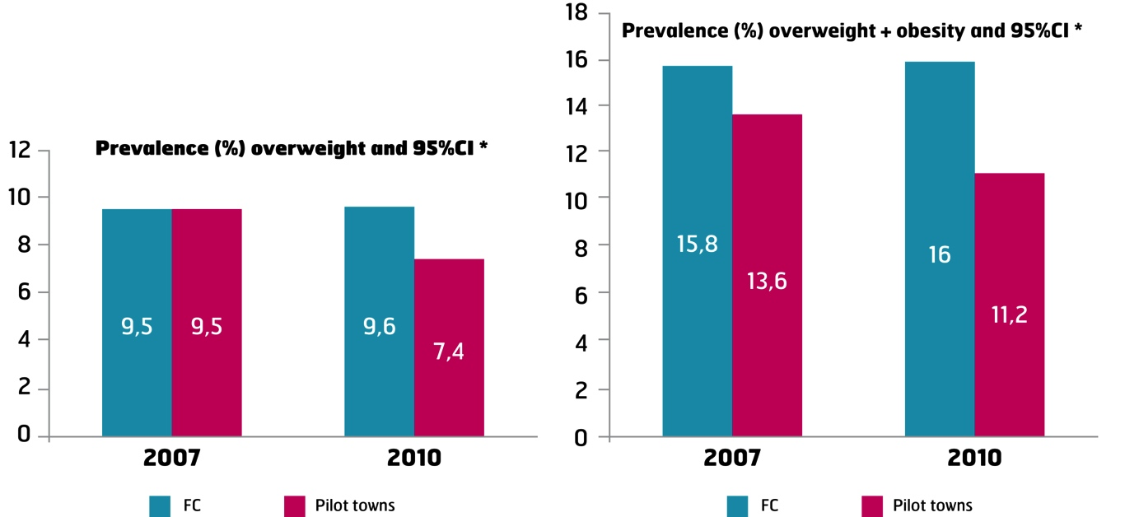

Stand van zaken in de andere VIASANO-steden
In de andere VIASANO-steden werd in 2010 een algemene stand van zaken opgemaakt betreffende de prevalentie van obesitas en overgewicht in de eerste en derde kleuterklas en in het tweede en zesde leerjaar. In bepaalde gemeenten loopt de prevalentie op tot 20% in de eerste kleuterklas (een op vijf kinderen) en tot 25% in het zesde leerjaar (een op vier kinderen). De prevalentie stijgt in alle gemeenten vanaf de eerste kleuterklas tot het zesde leerjaar.

Deze evaluatie en stand van zaken bevestigen 3 elementen:
- het belang van een cijfermatige evaluatie voor het bewustzijn en de motivatie van de steden,
- het belang van preventie bij de allerkleinsten,
- het belang van een programma zoals VIASANO met verschillende stakeholders en acties om te zorgen voor een duurzame gedragsverandering.

4. De EPODE-methodologie

4.1 Ontstaan van de methodologie
De wetenschappelijke studie Fleurbaix Laventie Ville Santé (FLVS)
Het wetenschappelijk onderzoek Fleurbaix Laventie Ville Santé (FLVS) ligt aan de basis van het EPODE-programma, dat in België onder de naam VIASANO opereert.
Het FLVS-onderzoek heeft tijdens de eerste fase (1992-1997) aangetoond dat voedingslessen op school een positieve impact hadden op de eetgewoonten van het hele gezin. De daling van het percentage van kinderen met overgewicht was echter niet statistisch relevant. Tijdens de tweede fase van het onderzoek (1998-2002) werden ook de lokale actoren betrokken in een groepsdynamiek die een wijziging van de dagelijkse gewoontes van de bevolking stimuleert. Een significante daling van het aantal kinderen met obesitas werd opgemeten in de interventiesteden in vergelijking met de controlesteden.

Van een wetenschappelijk onderzoek naar een internationaal programma
De resultaten van het wetenschappelijke onderzoek FLVS vormden een stimulans om het actiemodel op grote schaal toe te passen. In Frankrijk werd het EPODE-programma in 2003 in 10 proefsteden opgestart en is het intussen uitgebreid naar 300 gemeenten. In 2007 werd het programma in België gelanceerd in de pilootsteden Hasselt en Moeskroen. Vandaag is het programma actief in 20 steden en gemeenten in de drie regio’s van het land. 43 communautaire interventieprogramma’s over heel de wereld maken deel uit van EPODE INTERNATIONAL NETWORK (EIN).

4.2 EPODE op wereldvlak
VIASANO maakt deel uit van het internationale netwerk EPODE INTERNATIONAL NETWORK, een NGO die 43 communautaire interventieprogramma’s in 29 landen verenigt. De doelstelling van EIN is om « best practises » te delen en de programma’s verder uit te werken.

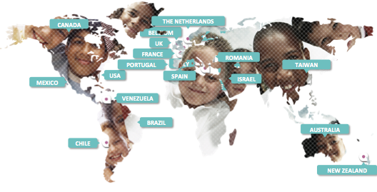
www.epodeinternationalnetwork.com

VIASANO neemt ook deel aan de Europese programma’s EPHE (EPODE for the PROMOTION of HEALTH EQUITY – www.epheproject.com en http://ephestory.eu) en OPEN (OBESTITY PREVENTION through EUROPEAN NETWORK – http://openprogram.eu).

Meer weten ? Volg ons op

www.viasano.be

www.facebook.com/Viasano.Epode

@ViasanoByEpode

BIJLAGEN
Bijlage I: partnerfiches

Bijlage II: overzicht van de reeds behandelde thema’s

Periode | Voedingsthema | Bewegingsthema
oktober 2007 - maart 2008 | Fruit | Ben jij sedentair of actief?
april 2008 – september 2008 | Melk- en zuivelproducten | Doel: minstens 30 min. per dag
oktober 2008 – maart 2009 | Groenten | Bewegen naar/op school/ het werk
april 2009 – augustus 2009 | Tussendoortjes en snoep | Actief in alle seizoenen!
september 2009 – januari 2010 | De maaltijden | Actieve >< passieve ontspanning
februari 2010 – juli 2010 | Verborgen vetten
augustus 2010 – jan 2011 | De slaap
januari 2011 – juli 2011 | Water, de rest komt later!
augustus 2011 – mei 2012 | Spelen is bewegen!
mei 2012 – december 2012 | Tussendoortjes… maak de juiste keuze!
januari 2013 – september 2013 | Ik zeg het fier en luid: ik eet elke dag twee keer fruit!
september 2013 – januari 2014 | Groenten eten doe je zo!
februari 2014 – maart 2015 | Sport en fysieke activiteit
maart 2015 – mei 2016 | De brooddoos: Plezier en variatie, dat loopt gesmeerd!
juni 2016 – juni 2017 | Slimmer eten, da’s voor elk budget!
Sinds september 2017 | Gezond eten, ’t is voor het leven !

http://www.thelancet.com/journals/lancet/article/PIIS0140-6736(14)60460-8/fulltext
http://www.oecd.org/newsroom/more-efforts-needed-to-tackle-rising-obesity.htm
Drieskens S. “Institut scientifique de Santé Publique: Enquête de santé par interview, Belgique 2013”
J. Vinck & al. Downward trends in the prevalence of childhood overweight in two pilot towns taking part in the VIASANO community-based programme in Belgium : data from a national school health monitoring system. Pediatric Obesity. March 2015. Download het artikel hier: http://www.viasano.be/nl/pers/wetenschappelijke-artikels/

